# **Отчёт по лабораторной работе №12**

## **Предмет: Microsoft .NET**

## **Выполнил: ст. гр. О-18-ПРИ-рпс-Б, Лядов. В.С.**

## Практическая часть

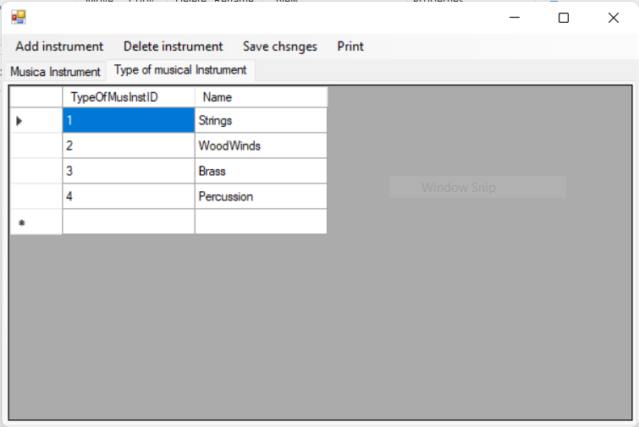

Рис 1. Виды

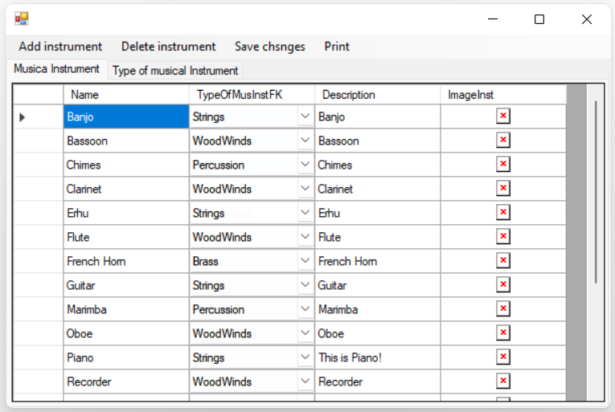

Рис 2. Музыкальные инструменты

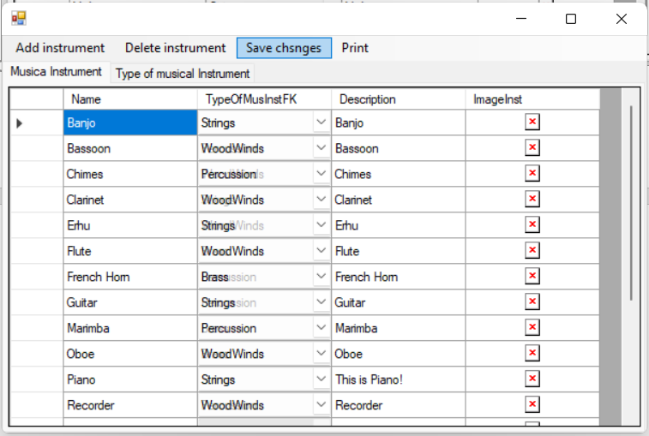

Рис 3. Сохранение изменений

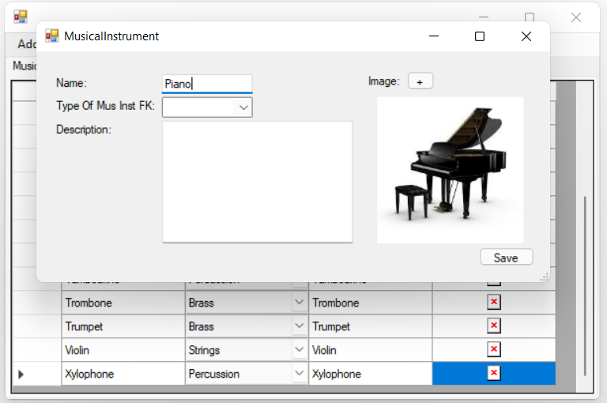

Рис 4. Добавление инструмента

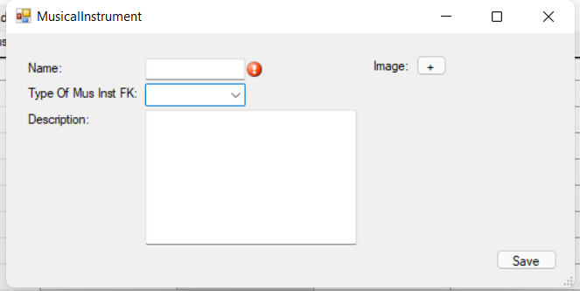

Рис 6. Вывод ошибки

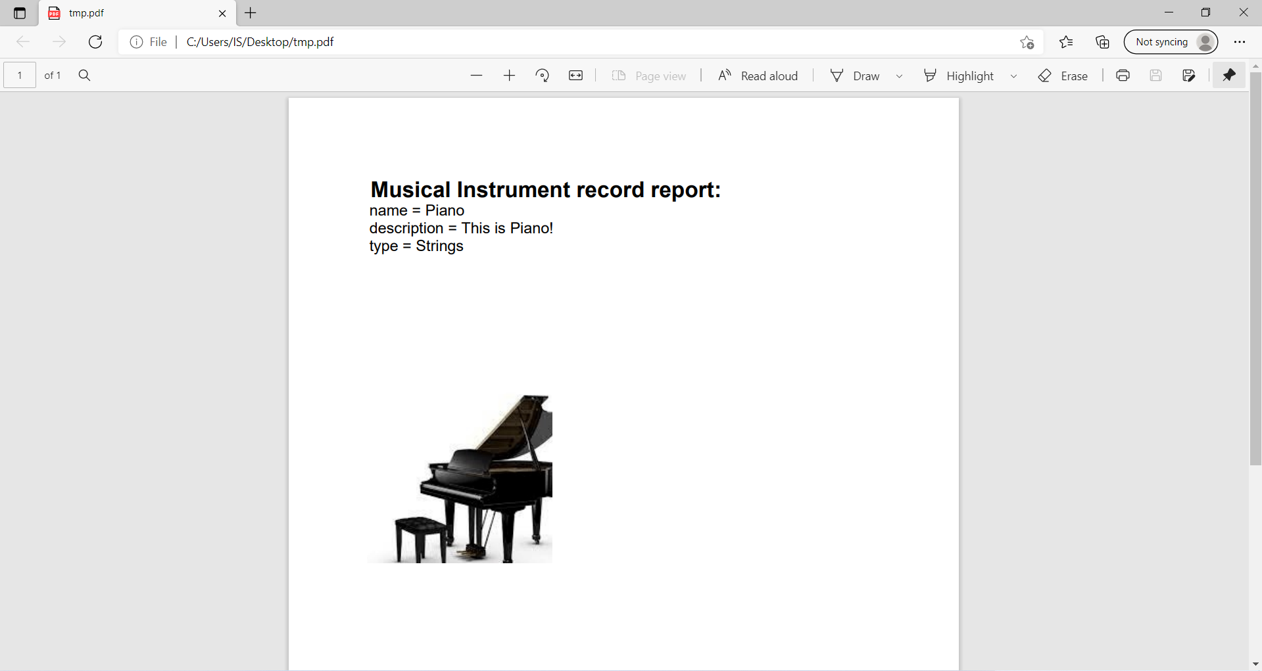

Рис 5. Просмотр отчёта

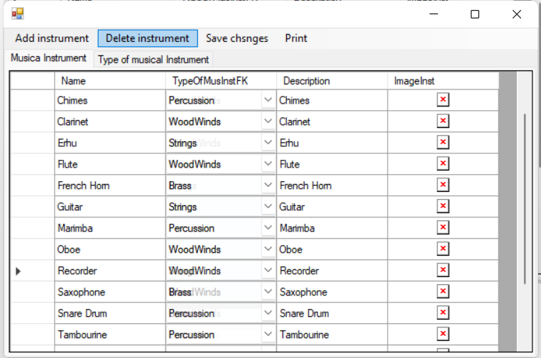

Рис 7. Удаление